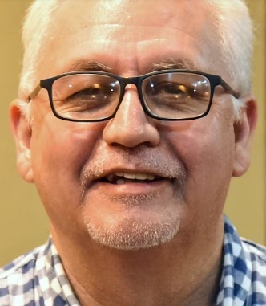
Paraguay: milieuactivist aangevallen door gewapende mannen
Rubén Irala werkt voor een katholieke organisatie die zich inzet voor sociale en milieuproblemen in het oosten van Paraguay. Op 20 maart vielen gewapende mannen hem aan, na een werkbezoek aan een dorp . Ze blokkeerden de weg en schoten op zijn auto . Rubén wist ternauwernood te ontsnappen.
Rubén is eerder bedreigd vanwege zijn onderzoek naar de milieugevolgen van mijnbouw. Daarom is het aannemelijk dat de aanval met zijn werk te maken heeft. Toch behandelen de autoriteiten dit als een gewone roofoverval.
Zeer mogelijk doelwit vanwege werk
Op 24 april zou de organisatie van Rubén een onderzoek starten naar de gevolgen van vervuiling door mijnbouw voor de gezondheid. Een paar maanden eerder bedreigde iemand Rubén om het onderzoek tegen te houden. Na de aanval op Rubén is het onderzoek stopgezet.
Wat kunt u doen?
Schrijf vóór 1 juli 2026 een brief naar de Paraguyaanse openbaar aanklager. Roep hem op de aanval te onderzoeken en Rubén Irala en zijn familie te beschermen.

Goed nieuws:
Yu Wensheng is op 13 april vrijgekomen, een belangrijke stap na twee jaar onterechte gevangenschap, en zijn vrouw Xu Yan is inmiddels ook weer thuis bij hun gezin. Ondanks de zware omstandigheden die ze hebben doorstaan, waaronder intimidatie en mishandeling, staan ze nu beiden weer in vrijheid. Hun vrijlating laat zien dat internationale aandacht en druk – onder meer van Amnesty – daadwerkelijk verschil kan maken. Hoewel Yu een aanvullende straf kreeg die zijn politieke activiteiten beperkt, benadrukt Amnesty dat dit ongedaan moet worden gemaakt zodat hij zijn leven en werk weer kan oppakken. Yu’s eerdere erkenning met de Martin Ennals Award onderstreept dat zijn inzet voor mensenrechten wereldwijd wordt gezien en gewaardeerd.
Dankzij deze brede steun is internationale druk ontstaan, en Amnesty blijft de situatie nauwlettend volgen.

Het is de bedoeling dat u zowel naar de overheid als naar de ambassade een brief stuurt. De ambassade moet deze brieven doorzenden waardoor de boodschap tweemaal aankomt. Frankeren voor alle landen behalve Nederland met een zegel Internationaal 1
To: Dr. Emiliano Rolón Fernández
Calle Chile y Avda. Ygatimi
Asunción - Paraguay
E-mail: comunicaciones@ministeriopublico.gov.py

Copy to: Embassy of Paraguay in Belgium
H.E. Enrique Miguel Franco Maciel
Avenue Louise 475
1050 Brussels
Belgium
E-mail: embapar@skynet.be

Driebergen-Rijsenburg, ………………………………………

Dear Dr. Rolón,

I am writing to express grave concern about the armed attack on environmental human rights defender Rubén Irala (Ref.: File No. 355/2026), coordinator of the Diocesan Social Pastoral Ministry of Guairá.

On 20 March 2026, after working on a territorial conflict in the December 23 Settlement, Irala was attacked by armed men who fired at his vehicle. He survived and escaped.
Despite previous threats linked to his environmental work, the attack is being treated as common robbery.

I urge the authorities to investigate the attack properly, including his human rights work as a possible motive, and to ensure effective protection for Rubén Irala and his family.

Yours sincerely,
………………………………………………………………..
………………………………………………………………...
…………………………………………………………………
The Netherlands
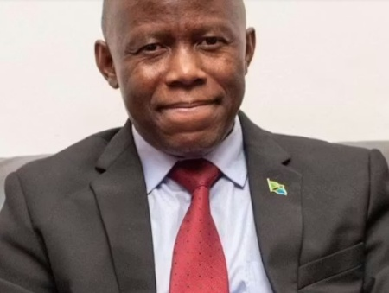
Tanzania: politicus al half jaar spoorloos
Op 6 oktober 2025 werd Humphrey Polepole door onbekende veiligheidstroepen met geweld ontvoerd in Dar es Salaam. Hij is oud-ambassadeur en een uitgesproken criticus van de regering. Zijn familie vond thuis een geforceerde voordeur, doorgeknipte bedrading en veel bloed. Tot nu toe is onbekend waar hij wordt vastgehouden en hoe het met hem gaat.
Mogelijk vast vanwege kritiek op regering
Op 29 oktober, kort na Humphrey’s verdwijning, vonden er verkiezingen plaats in Tanzania. President Samia Suluhu Hassan werd opnieuw gekozen en begon aan haar tweede termijn van vijf jaar. De verkiezingen vonden plaats terwijl de autoriteiten hard optraden tegen oppositiepartijen, maatschappelijke organisaties en andere critici van de regering zoals Polepole. Het is zeer goed mogelijk dat de autoriteiten hém uit de weg wilden hebben.
Wat kunt u doen?
Schrijf vóór 1 juli 2026 een brief naar de president van Tanzania. Roep hem op om Humphrey Polepole onmiddellijk vrij te laten, als hij wordt vastgehouden.

Goed nieuws:
Yu Wensheng is op 13 april vrijgekomen, een belangrijke stap na twee jaar onterechte gevangenschap, en zijn vrouw Xu Yan is inmiddels ook weer thuis bij hun gezin. Ondanks de zware omstandigheden die ze hebben doorstaan, waaronder intimidatie en mishandeling, staan ze nu beiden weer in vrijheid. Hun vrijlating laat zien dat internationale aandacht en druk – onder meer van Amnesty – daadwerkelijk verschil kan maken. Hoewel Yu een aanvullende straf kreeg die zijn politieke activiteiten beperkt, benadrukt Amnesty dat dit ongedaan moet worden gemaakt zodat hij zijn leven en werk weer kan oppakken. Yu’s eerdere erkenning met de Martin Ennals Award onderstreept dat zijn inzet voor mensenrechten wereldwijd wordt gezien en gewaardeerd.
Dankzij deze brede steun is internationale druk ontstaan, en Amnesty blijft de situatie nauwlettend volgen.

Het is de bedoeling dat u zowel naar de overheid als naar de ambassade een brief stuurt. De ambassade moet deze brieven doorzenden waardoor de boodschap tweemaal aankomt. Frankeren voor alle landen behalve Nederland met een zegel Internationaal 1

To: President of the United Republic of Tanzania
Samia Suluhu Hassan
1 Julius Nyerere Road, Chamwino
P.O. Box 1102, 40400 DODOMA
Tanzania
E-mail: cs@gov.go.tz

Copy to: Embassy of Tanzania in the Netherlands
H.E. Mrs. Caroline Kitana Chipeta
Groot Hertoginnelaan 28
2517 EG Den Haag
E-mail: caroline.chipeta@nje.go.tz / hague@nje.go.tz
/ contact@tanzaniaembassy.nl

Driebergen-Rijsenburg, ………………………….

Dear President,

I am deeply concerned about the enforced disappearance of Humphrey Polepole, a former Tanzanian ambassador to Cuba and outspoken critic of the Tanzanian government. On 6 October 2025, he was abducted from his home in Dar es Salaam by unidentified security agents. Responding to an alert that his home had been broken into, his family found the front door broken, perimeter electrical wires cut, and a significant amount of blood at the scene. Reportedly, unidentified security forces were seen blocking the road leading to his house on the day he disappeared. To date, his whereabouts remain unknown.

I urge you to disclose his fate, release him if in custody, and end the use of enforced disappearances and repression against peaceful critics.

Yours sincerely,
………………………………………………………………..
………………………………………………………………...
The Netherlands
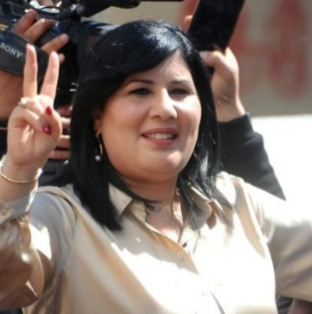
Tunesië: 10 jaar cel voor oppositieleider
De Tunesische oppositieleider Abir Moussi (48) kondigde in september 2023 aan dat zij wilde deelnemen aan de volgende presidentsverkiezingen. Enkele dagen later arresteerden de veiligheidsdiensten haar. Sindsdien zit zij vast. De autoriteiten beschuldigen haar ervan dat ze de regeringsvorm wil veranderen en oproept tot geweld. Op 13 maart 2026 veroordeelde het Tunesische Hof van Beroep Moussi tot 10 jaar gevangenisstraf.
Opgepakt tijdens protest
Moussi is een uitgesproken tegenstander van president Saïed, die geen kritiek duldt. Op de dag van haar arrestatie, in oktober 2023, ging ze naar de autoriteiten om bezwaar te maken tegen een besluit van de president over lokale verkiezingen. In dat besluit stond wie waar mocht stemmen en wie gekozen kon worden.
Wat kunt u doen?
Schrijf vóór 1 juli 2026 een brief naar de Tunesische president. Roep hem op om Abir Moussi onmiddellijk vrij te laten.

Goed nieuws:
Yu Wensheng is op 13 april vrijgekomen, een belangrijke stap na twee jaar onterechte gevangenschap, en zijn vrouw Xu Yan is inmiddels ook weer thuis bij hun gezin. Ondanks de zware omstandigheden die ze hebben doorstaan, waaronder intimidatie en mishandeling, staan ze nu beiden weer in vrijheid. Hun vrijlating laat zien dat internationale aandacht en druk – onder meer van Amnesty – daadwerkelijk verschil kan maken. Hoewel Yu een aanvullende straf kreeg die zijn politieke activiteiten beperkt, benadrukt Amnesty dat dit ongedaan moet worden gemaakt zodat hij zijn leven en werk weer kan oppakken. Yu’s eerdere erkenning met de Martin Ennals Award onderstreept dat zijn inzet voor mensenrechten wereldwijd wordt gezien en gewaardeerd.
Dankzij deze brede steun is internationale druk ontstaan, en Amnesty blijft de situatie nauwlettend volgen.

Het is de bedoeling dat u zowel naar de overheid als naar de ambassade een brief stuurt. De ambassade moet deze brieven doorzenden waardoor de boodschap tweemaal aankomt. Frankeren voor alle landen behalve Nederland met een zegel Internationaal 1

To: President of the Republic, Kais Saied
Route de la Goulette Site archéologique de Carthage Tunisie
E-mail: contact@carthage.tn

Copy to: Embassy of Tunisia in the Netherlands
H.E. Mr. Skander Denguezli
Gentsestraat 98
2587 HX Den Haag
E-mail: at.lahaye@diplomatie.gov.tn / ambassadetunisie@ziggo.nl

Driebergen-Rijsenburg, ……………………………….

Your Excellency,

I am deeply concerned about the unjust imprisonment of Abir Moussi. She has been detained for over two years. All charges stem from her peaceful political activity and criticism of government actions.

Abir Moussi was arrested on 3 October 2023 after attempting to submit an appeal against presidential decrees on elections and peacefully protesting the authorities’ refusal to accept it. In December 2025, she was sentenced to 12 years in prison on unfounded charges. On 13 March 2026, her sentence was reduced to 10 years.

I urge you to immediately release Abir Moussi, overturn her conviction, and drop all charges.

Yours sincerely,
………………………………………………………………..
………………………………………………………………...
…………………………………………………………………
The Netherlands

